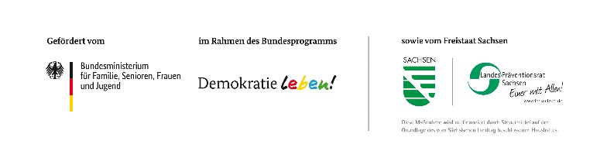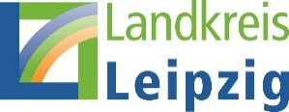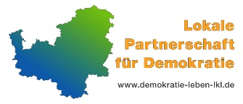

|  |  |
| --- | --- |
| Landratsamt Landkreis Leipzig  FB Grundsatzangelegenheiten Soziales  Koordinierungsstelle für Integration / Demokratieförderung  Stauffenbergstraße 4  04552 Borna | Eingang: |
| Aktenzeichen: |

**Mittelabforderung zur Förderung von Projekten im Rahmen der Partnerschaft für Demokratie Landkreis Leipzig (PfD LKL) 2025**

|  |  |  |
| --- | --- | --- |
| Name des Projekts: | |  |
| Name des Antragstellers: | |  |
| Aktenzeichen: | |  |
| Datum des Zuwendungsbescheids: | |  |
| Bewilligte Fördersumme: | | € |
| Verantwortlicher Ansprechpartner: | |  |
| Anschrift: |  | |
| Telefon: |  | |
| E-Mail: |  | |

**Bisherige Auszahlungen**

(nur ausfüllen, wenn bereits vorher Fördermittel ausgezahlt wurden)

|  |  |
| --- | --- |
| Datum | Höhe der Auszahlungen |
|  | € |
|  | € |

**Aktuell beantragte Auszahlung**

(Belegliste als Anlage beifügen und alle Felder ausfüllen)

|  |  |
| --- | --- |
| **Höhe der aktuell beantragten Auszahlung gesamt** | **€** |
| 1. davon bisher bezahlte Rechnungen | € |
| 1. davon vorliegende unbezahlte Rechnungen | € |
| 1. davon Rechnungen, die in den nächsten 6 Wochen zu erwarten bzw. zu bezahlen sind | € |

**Empfänger**

|  |  |
| --- | --- |
| Kontoinhaber |  |
| IBAN: |  |
| BIC |  |

**Hinweise**

Alle Belege müssen auf Nachfrage zur Einsichtnahme vorgelegt werden.

Die hier gemachten Angaben müssen wahrheitsgemäß sein und mit den Belegen und der beigefügten Belegliste übereinstimmen.

Falsche oder unvollständige Angaben können zur Rückerstattung von Leistungen führen.

_________________________________

Ort / Datum rechtsverbindliche Unterschrift / Stempel

|  |  |  |  |  |  |
| --- | --- | --- | --- | --- | --- |
|  | | Nicht ausfüllen – nur für internen Gebrauch  **OP- Nr.:** | | | |
| Produkt | Konto | | Betrag | Gesamtsumme | Buchungstext |
|  |  | |  |  | BM |
|  | |  | LM |
|  | |  | KM |
|  |  | |  |  | EM |
|  |  | |  |  | DM |